7.10.

Vypočítejte proudy Ii.

Proudy potečou zdola nahoru a zleva doprava.

Počítací šipky budou ve směru hodinových ručiček.

R1= 1, R2=2,… U1=10V, U2=20V.

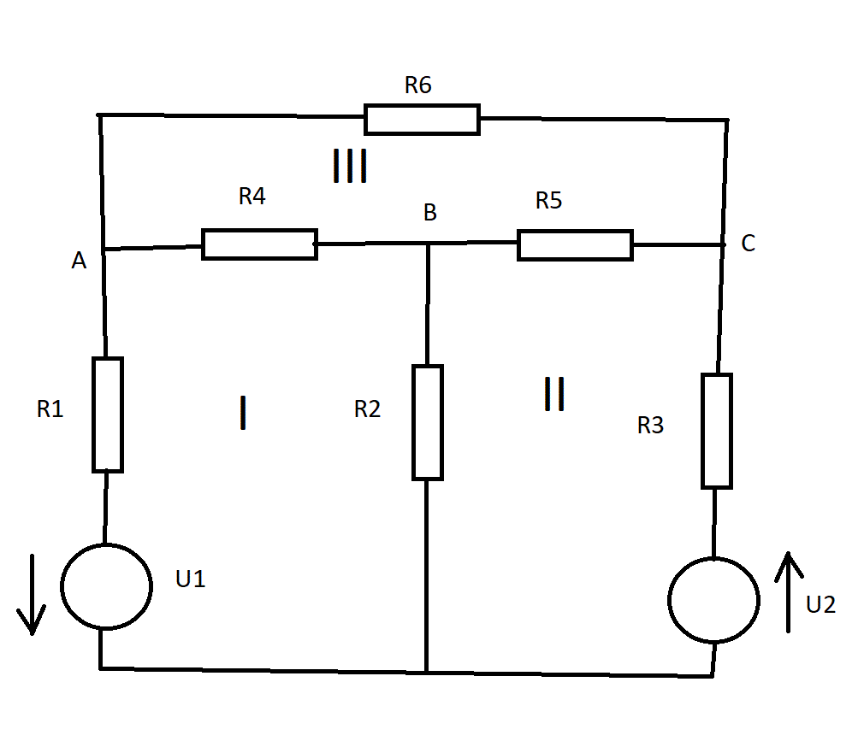

I:R1I1-R2I2 +R4I4 =U1

II: +R2I2-R3I3 +R5I5 =U2

III: -R4I4 -R5I5 +R6I6 =0

A: I1 -I4 -I6 =0

B: I2 +I4 -I5 =0

C: I3 +I5 +I6 =0

R1 -R2 0 R4 0 0 | I1 |U1

0 R2 -R3 0 R5 0 | I2 |U2

0 0 0 -R4 -R5 R6 | I3 |0

1 0 0 -1 0 -1 | I4 |0

0 1 0 1 -1 0 | I5 |0

0 0 1 0 1 1 | I6 |0

8.10

(s+3)*(s+1)=s^2+4s+3

u=3y+4y´+s´´

U(s)=Y(s)(3+4s+s^2)

F(s)=Y(s)/U(s)

F(s)=1/(3+4s+s^2)

(s^2+4s+3)(s+2)=s^3+4s^2+3s+

2s^2+8s+6

S^3+6s^2+11s+6

u=6y+11y´+6y´´+y´´´

u(t)=6y(t)+11y´(t)+6y´´(t)+y´´´(t)

3+2j k němu je kompl. združené – 3-2j

15.10.

Realizujte kmitavou RS – 2. kapacitní, statickou, překmit druhé záporné půlvlny bude 5%, frekvence kmitání – 0,5Hz.

21.10.

Kořeny dvou RS – s1=-1;s2=-3;

u1=y+y´, u2=3y+y´,

u=3y+4y´+y´´,

Simulink

1. Otevřít Simulink – 3. karta zprava,
2. Vytvořit nový model – 1. karta, new, simulink model,
3. Můžeme začít vkládat jednotlivé moduly – zdroj, Fx a zobrazovací jednotka – osciloskop,
4. Sources, sinks, continues, math…

Stavař

Aby to bylo pěknější, tak do grafu dáme jak výstup, tak i vstupní signál.

DÚ – vytvoř signál který bude mít sinusový průběh. Bude začínat v t=3 a končit v t= 8, ofset bude 0,5, amplituda=0,8, s1=-.3+j, s2=-.3-j;

2.11.

Zadání: stavař – u1_stavar

4.11.

Zadání: regulátor, u2_reg

DR a přenos - ZAR4, číslo folie 4 – 32

5.11.

R+zpoždění+stavař

R+RS – uzavřený RO

11.11.

rychlost změny a inflexní bod - stavař

16.11.

Navrhněte RS s překmitem druhé kladné půlvlny 20% a frekvencí 0,5Hz. R – k0=0,9; Ti=3; Td=0,7. Upravte parametry R tak, aby překmit první kladné půlvlny byl 10%.

Obecný postup při řešení úloh:

1. Simulink
2. Model
3. Hodnoty RS a R zadáváme do proměnných v ML,
4. RS a ověříme na jednotkovém skoku,
5. RS dáme do jednotkového tvaru,
6. R – vytvoříme P, I a D složku,
7. R realizujeme skutečný,
8. Uzavřený RO,
9. a 2) můžeme přehodit

20.11.

Dělená RS

Boiler – poruchové veličiny – odpouštění teplé vody, změna teploty v okolí boileru.

Př. 1 – zjistěte která RS má strmější nárůst hodnoty. s1=-1; s2=-10.

Př. 2 – zjisti odezvu RS s1=-.2+.3j; s2=-.2-.3j na následující signál –

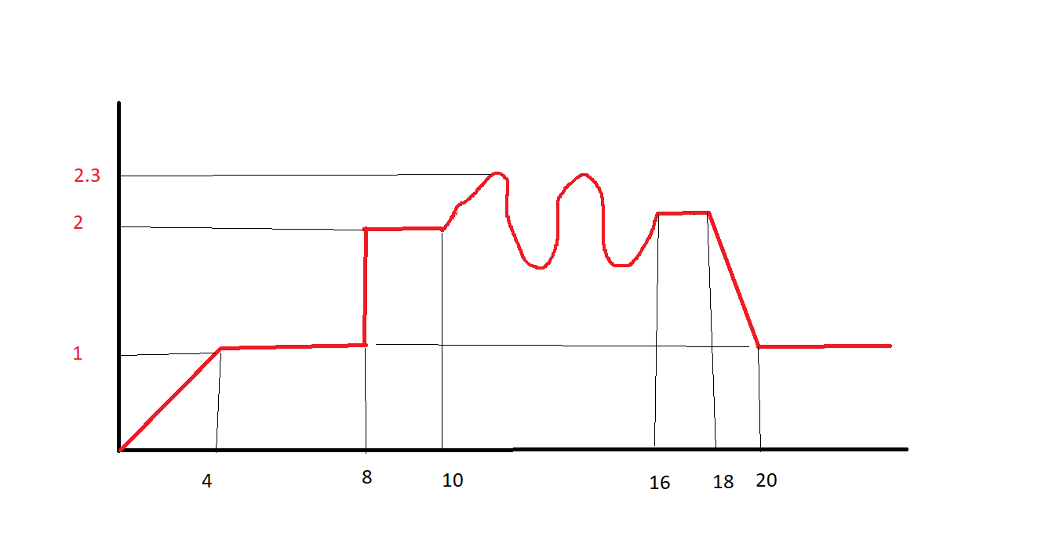

5.1.

Stabilita RO

Přenos poruchy a řízení

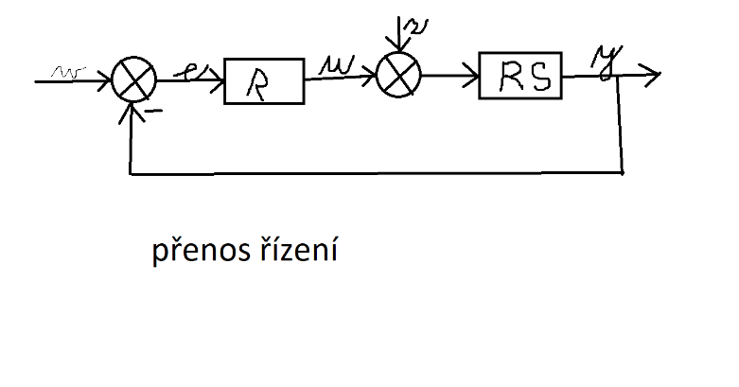

**– přenos otevřeného RO**

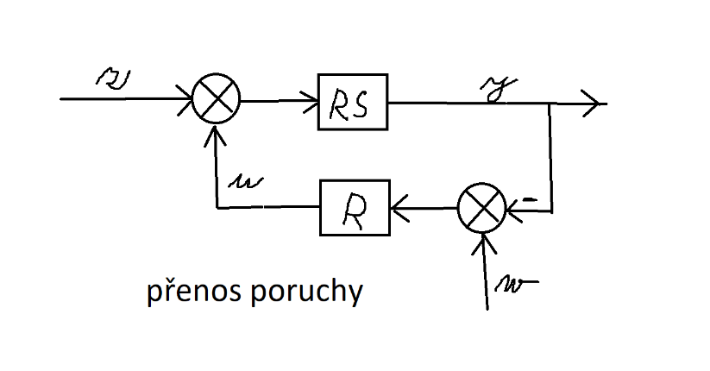

***N(s) – charakteristický polynom a aby RO byl stabilní, tak musí být Hurwitzův determinant větší nebo roven nule!!!!!!!!!!!***

Dosadím dále za „a“ a „b“, dále matematicky upravím (vytknu)

Př. 1:

Ti=10; Td=1; K0=2; a0=1; a1=2; a2=3. Napiš charakteristický polynom N(s).

a=2(1+1/(10s)+s); b=1+2s+3s^2;

N(s)=a+b=2+1/(5s)+2s+1+2s+3s^2=3+1/(5s)+4s+3s^2=

=(15s+1+20s^2+15s^3)/5s=0

***N(s)= 15s+1+20s^2+15s^3=***

***=1+15s+20s^2+15s^3=a0+a1s+a2s^2+a3s^3 ---Označíme čl.***

***a0=1; a1=15; a2=20; a3=15;***

Jedná se o prvky Hurwitzova determinantu.

Další pr. K0 = 5, Ti =1, Td = 20

Det = 607

* je kladný = RO – regulační obvod je stabilní

MEZ STABILITY

Ti = 1

HD =

* subdeterminant

=(k0Td+2)*(k0+1)-k0>=0

k0²Td+2k0+k0Td+2-k0>=0=>Td=f(k0) buď tohle nebo k0=f(Td)

Td*(k0²+k0)+k0+2>=0

Td>=(-k0-2)/(k0²+k0)

Pro Td = 20

Sub det. =

D = (20*k0Ti+2Ti)*(k0Ti+Ti)-(k0*Ti)

20*k0²Ti²+20*k0Ti²+2*k0Ti²+2*Ti²-k0Ti /Ti – vydělili jsme Ti z každého členu

Ti=f(k0)

Ti(20*k0²+20*k0*2)>=k0

Ti >= k0/(20k0²+20k0+2k0+2)

8.1.

Hurwitzův determinant (HD)z předcházejícího příkladu

Cvičně HD 5°

a4 a2 a0 0 0

a5 a3 a1 0 0

0 a4 a2 a0 0

0 a5 a3 a1 0

0 0 a4 a2 a0

Subdeterminanty k det. 3°

HD1 - a2

HD2 -

**Úkol – udělej subdet. Pro HD5°**

Určení meze stability

Z našeho příkladu si dosadím za **ai – hodnoty z RS**, tak potom N(s) je

ai – hodnoty z N(s) jsou –

a0=k0, a1= a2= a3=

HD3°

k0 0

; 0

0 k0

Př. 2:

Zjisti mez stability pro zadané Ti dle zadání = 10.

Řešení: za Ti dosadím 10.

k0 0

10 0

0 k0

V tom případě najdeme nejmenší subdet, kde jsou pouze proměnné k0 a Td.

k0

10

Tento HD 2° se musí rovnat nebo být větší než 0!!!

(20+10k0TD)(10+10k0)-30k0=0

200+200k0+100k0TD+100k02TD-30k0=0

Nyní si vyjádřím TD=f(k0)

200+200k0+100k0TD+100k02TD-30k0=0

12.1.

TD(100k0+100k02)=-170k0-200

Metodicky je to správně.

Předpokládejme, že výsledek bude následovný –

Vytvoříme tabulku –

14.1.

Př.:

Kořeny RS jsou s1=-,5; s2=-,4+,3j; s3=-,4-,3j; R má tyto hodnoty složek – Ti=5; Td=,2; k0=1,5.

Zjistěte, jestli je obv. stabilní, napiš DR a vykresli přechodovou charakteristiku.

Řešení:

DR – RS

>> [ci, jm]=zp2tf([],[s1 s2 s3],[1])

ci =

0 0 0 1

jm =

1.0000 1.3000 0.6500 0.1250

u=0,125y+0,65y´+1,3y´´+y´´´

přenos:

Regulátor –

**DoDo**

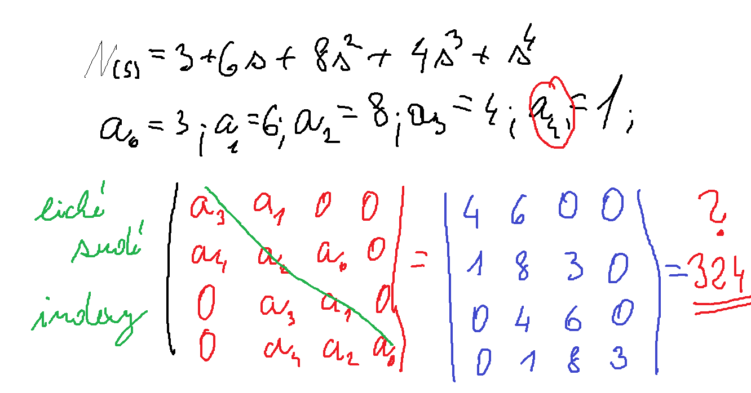

20.1.

Řešení příkladu ze 14.1.

1. napsát DR – zp2tf,
2. v ML dosadit do proměnných jednotlivé hodnoty – s1=…, s2=…,…
3. řešit PCh RO
4. otevřít simulink
5. navrhneme RS – zpk
6. navrhneme RS v jednotkovém tvaru
7. regulátor – PID – 3 řádky, 5 – členů
8. propojíme RS+R+zpětná vazba(ZV)
9. ***POJMENOVAT JEDNOTLIVÉ PRŮBĚHY***
10. FRS(s) – s konkrétními hodnotami, ty získáme z DR
11. FR(s) – uděláme obecně. Konkrétní hodnou dosadíme pouze za tu proměnnou, která nebude ve fci. Tzn. např. k0=f(Ti) a TD dosadíme konkrétní hodnotu.
12. FO – přenos otevřeného RO
13. Sečteme čitatele a jmenovatele podle sx. Tento polynom se rovná nule.
14. K hodnotám z N(s) přiřadíme proměnné ai. ***POZOR TYTO ai NEMAJÍ NIC SPOLEČNÉHO S HODNOTAMI U RS***.
15. Takto jsme dostali jednotlivé členy HD – Hurwitzův determinant.
16. Vytvoříme HD – bude-li např s5, tak HD bude 5°.
17. Nyní najdeme nejmenší subdeterminat, kde jsou obsaženy proměnné k0 a Ti.
18. Vyřešením tohoto subdeterminantu dostaneme rovnici, pomocí které zjistíme mez stability.
19. Pro zjištění stability RO budou za všechny proměnné dosazeny zadané hodnoty R.
20. Aby byl RO stabilní musí být determinant větší než nula. Bude-li roven nul je na mezi stability.

26.1.

Př.: Mějme RS statickou u níž je první kladná půlvlna s překmitem 10% a perioda kmitání bude 2(dvě časové jednotky). Hodnoty R jsou k0=3; Ti=6; TD=,3. Teplota se bude držet na hodnotě 23-5hod. 19°C a 5-23hod na 23°C. Porucha bude od 14-18 mít hodnotu -3°C. Zobraz průběhy jednotlivých veličin.

Zpracování : 13.5. ve škole:

1. Překmit 10%

A frekvence 2 čas jedn.

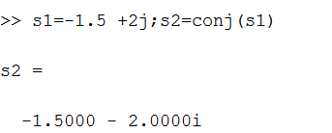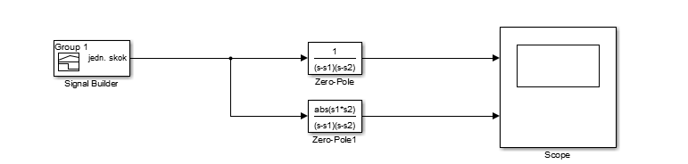

V abs zjištujeme jednotkový tvar

Nastavení Abs vypadá takto:

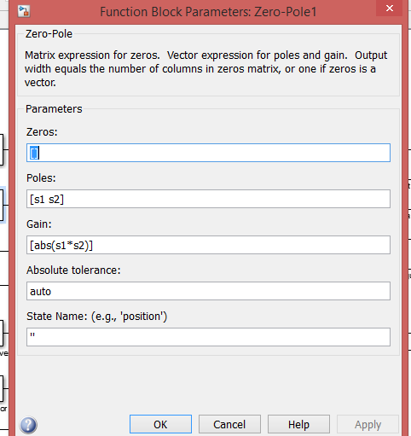

Dále nastavujeme hodnoty s1 a s2

S2=conj(s1) -- rychlejší úprava

Dále sestrojíme v sig. V sig. Builderu podle zadání:

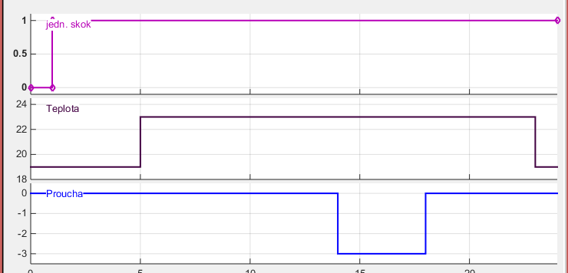

Sestrojíme PID regulátor a do něj vložíme teplotu a na konci poruchu

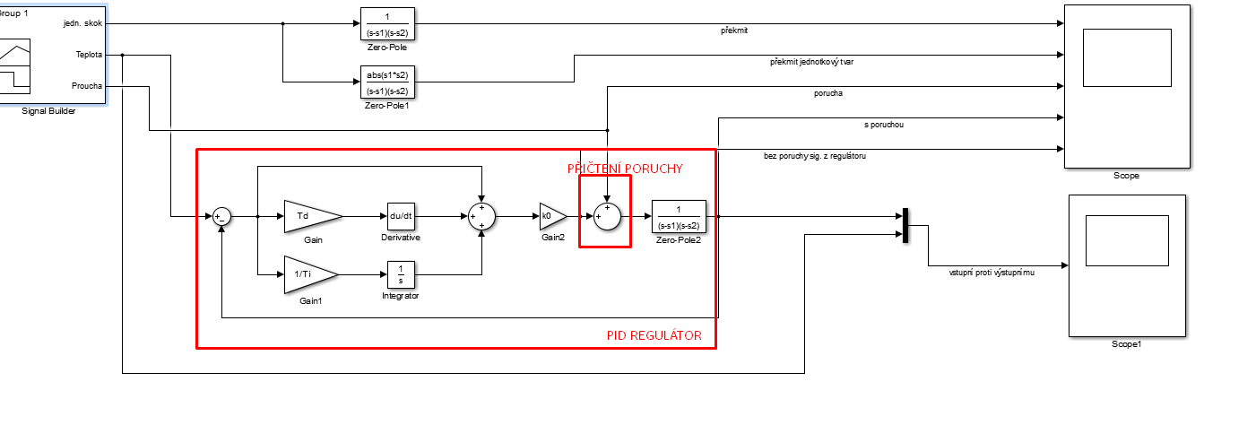

Při vstupu do scope musíme VŠECHNO POPSAT, důležitý je vstup vstupní proti výstupnímu signálu z reg.

Zero Pole už nepatří do PID regulátoru to je RS ☺ PID je R

2.2.

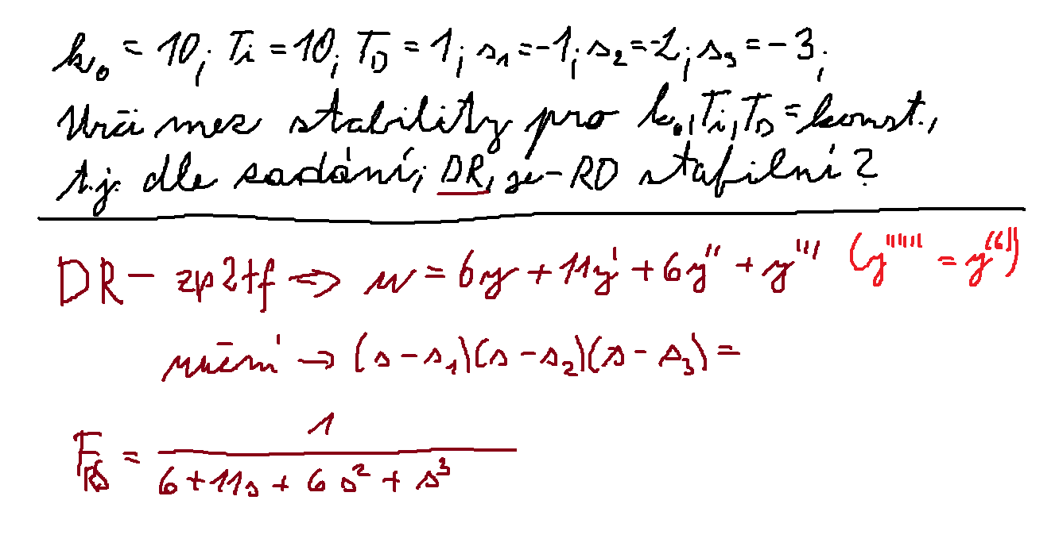

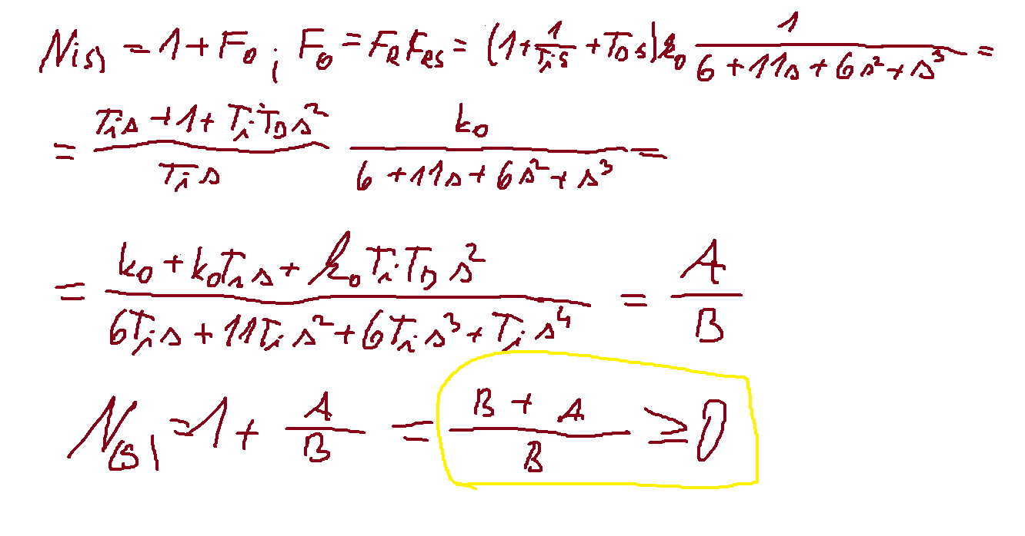

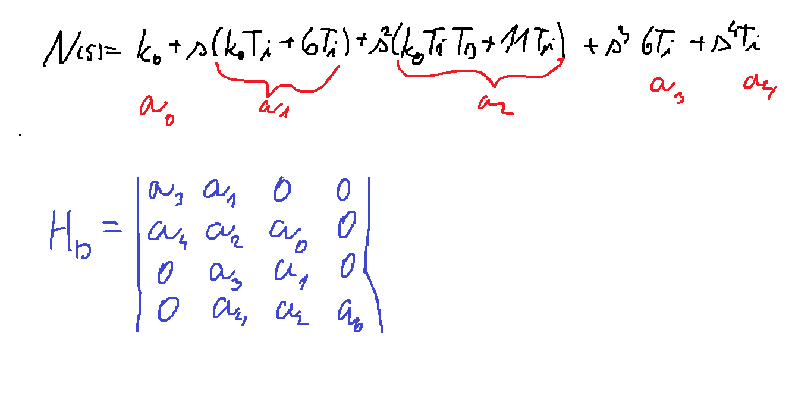

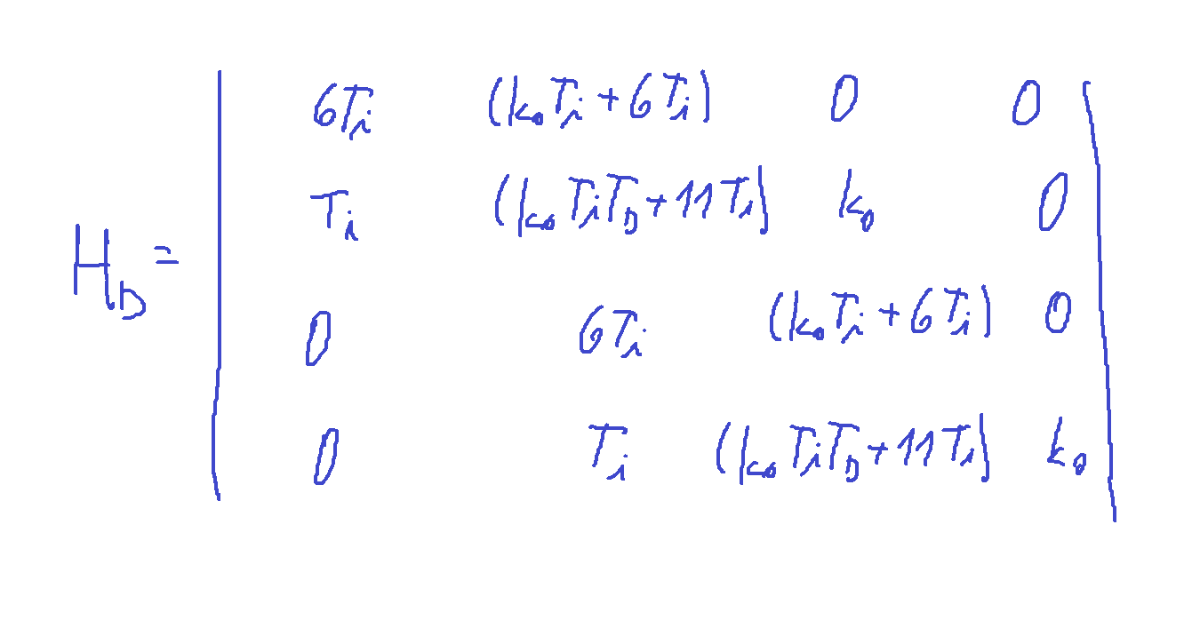

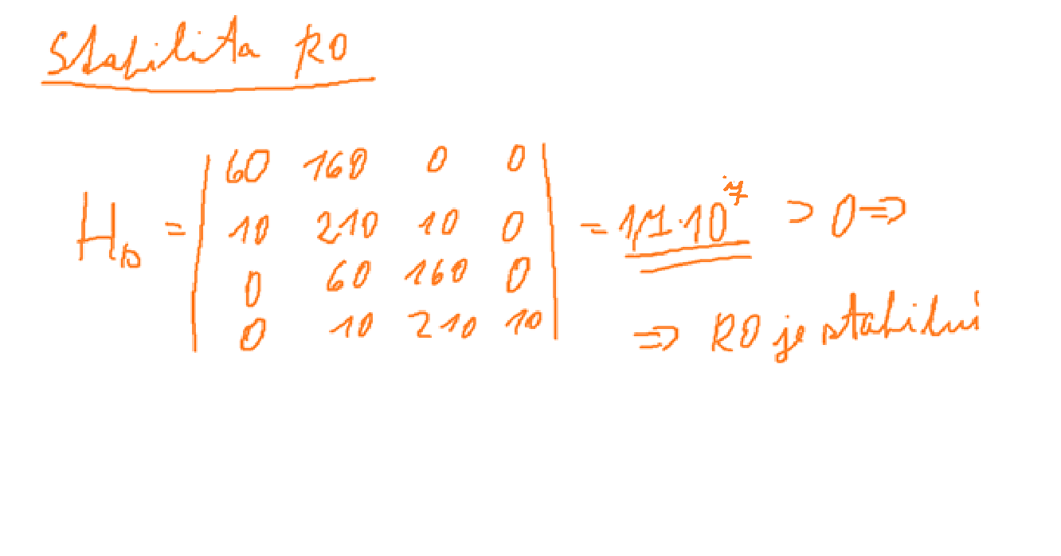

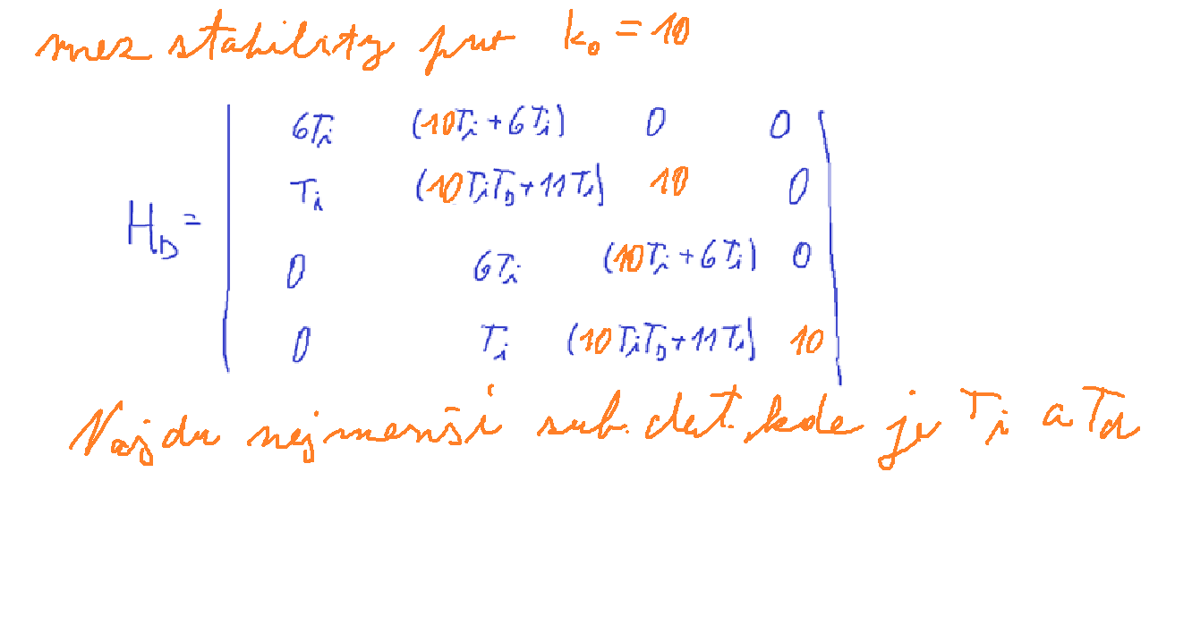

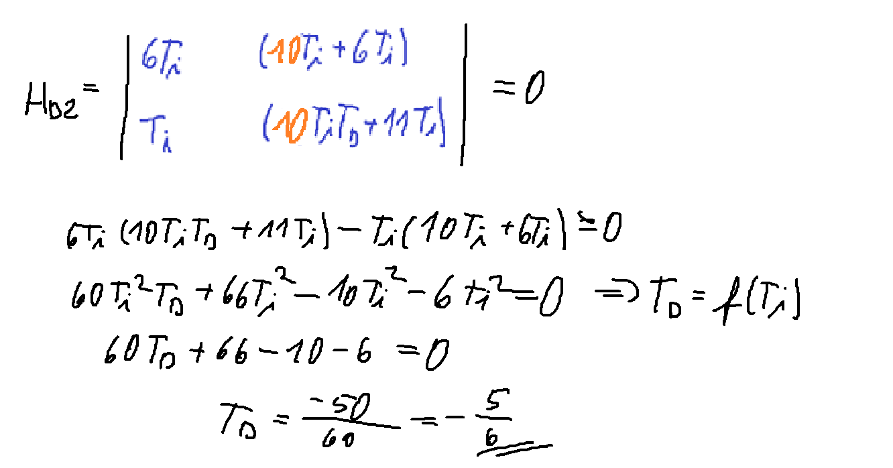

Nyní uděláme to samé pro Ti a Td.

8.2.

Určete mez a oblast stability u uzavřeného RO.

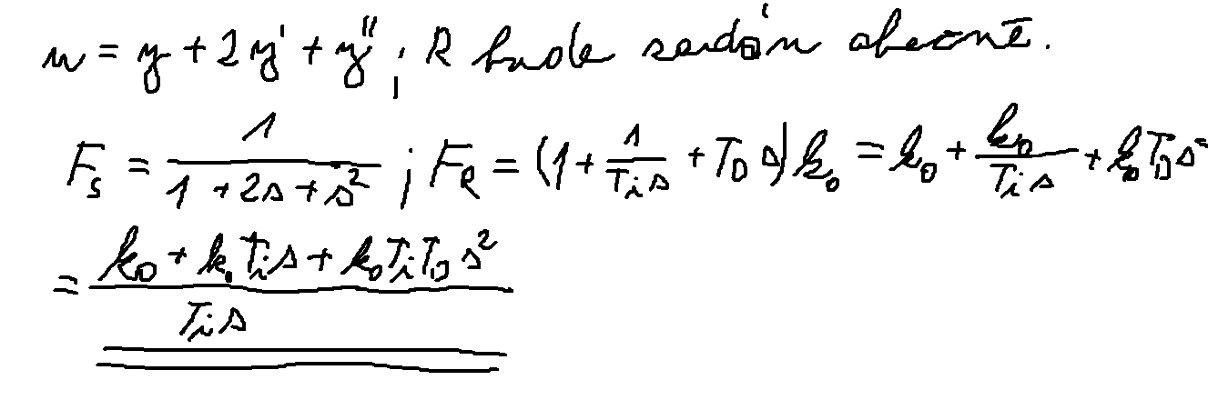

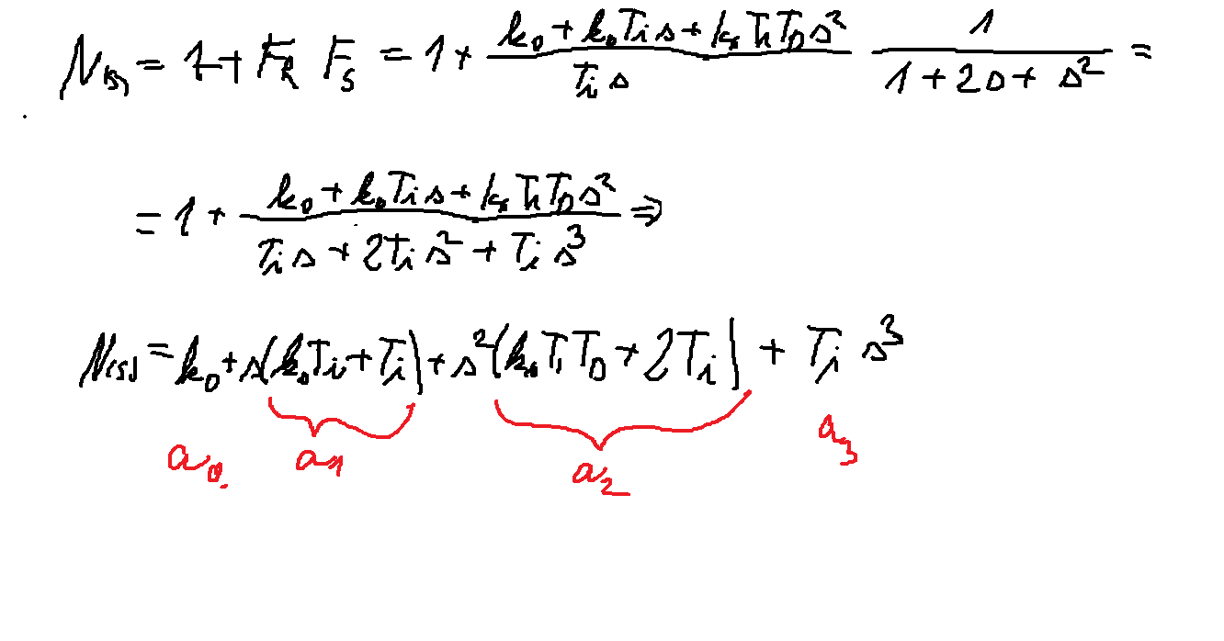

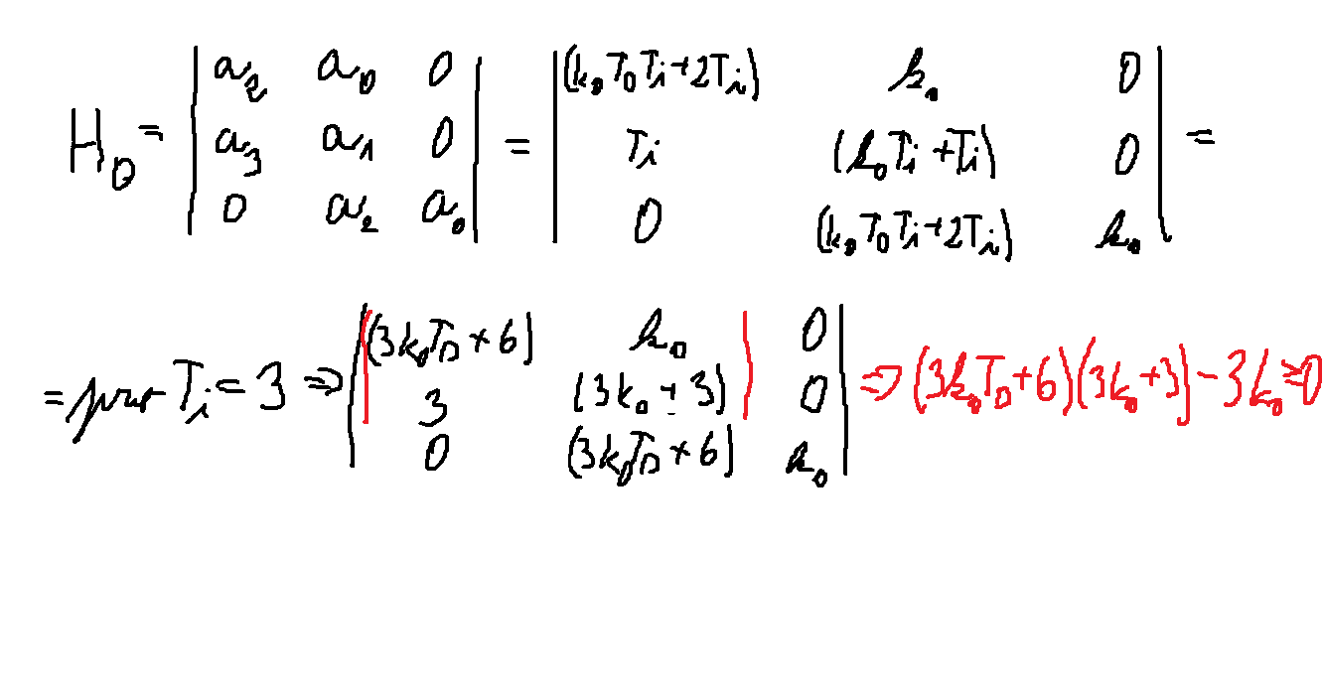

Když Td=0, potom Hd bude mít následující tvar -

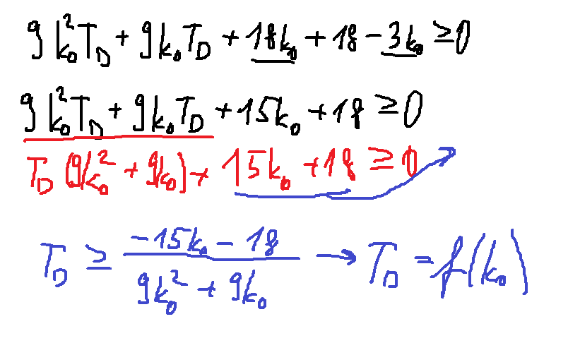

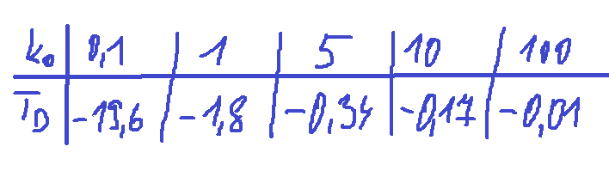

Pro dané Ti pouze P složka.

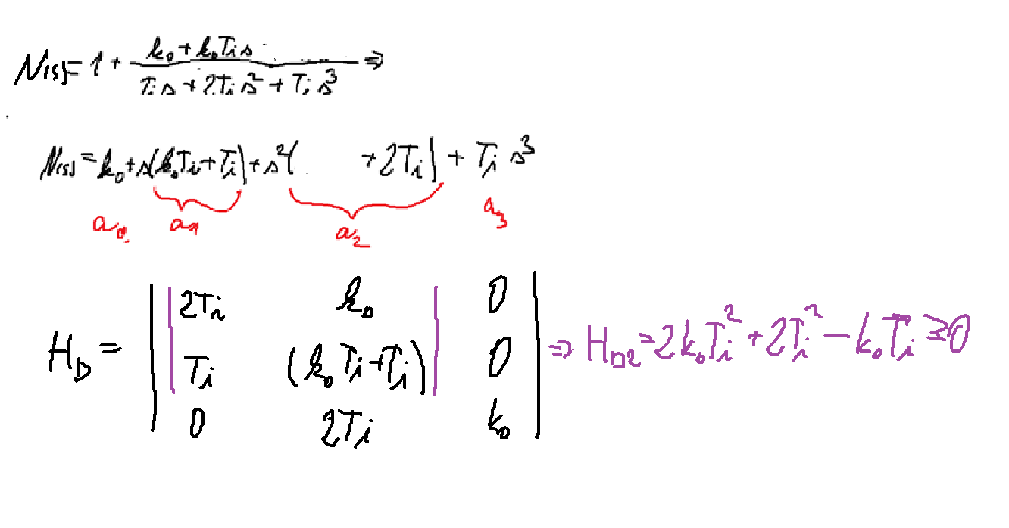

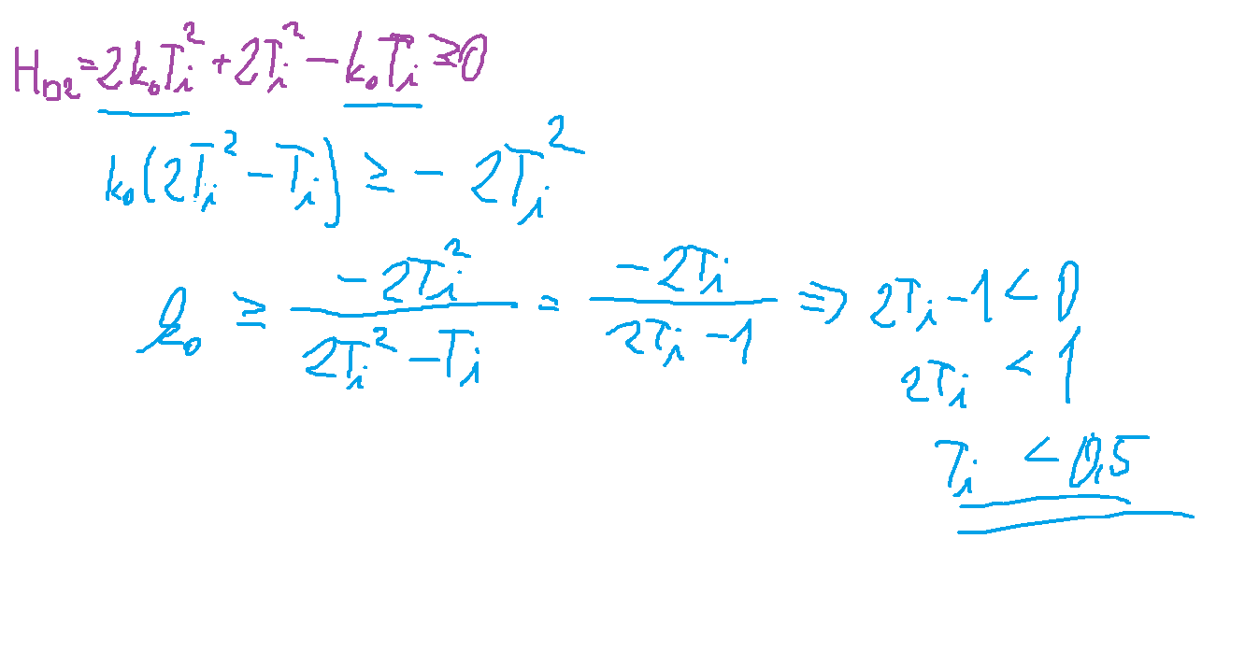

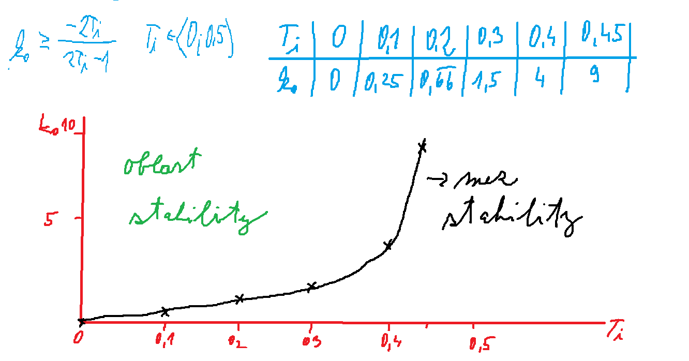

Řešení pomocí ML –

>> Ti=[.0001:.01:.499];k0=-2*Ti./(2*Ti-1);plot(Ti,k0);

>> grid

POZOR NA DĚLENI MATIC – MUSÍ BÝT tečka u Ti!!!!!!!! A nezapomeň na GRIDA!!!!!

10.2.

Festo

Př.1:

Máme dva motory. První motor vyjede až budou splněny dvě podmínky. Až vyjede první, tak začne vyjíždět druhý motor. Po 5s začnou zajíždět oba motory najednou.

12.2.

Detstudio

15.2.

Př.1: navrhněte statickou 3-kapacitní RS s těmito parametry – u kmitavé části bude překmit u druhé záporné půlvlny 15% a celá RS bude mít překmit u první kladné půlvln 10%, doba periody bude 2.

18.2.

Amit – systém tří dopravních pásu

Př.1:

Zadání: Vytvoř program pro systém tří dopravních pásů a to jak pro ruční, tak automatické spouštění.

Pokyny: budou tři soubory – pro ruční, automatické a ruční a automatické v jednom souboru.

Technologické schéma:

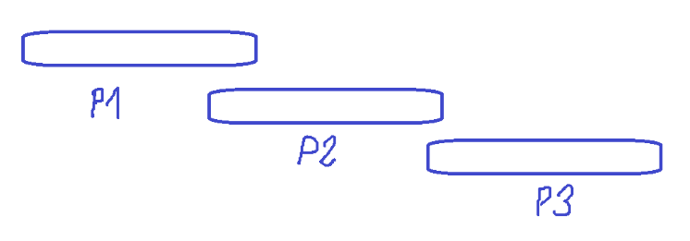

Pokyny: musí být havarijní tlačítko a dodržena technologická bezpečnost. Doplnit vstupy a výstupy v poznámkách – aliasy – komentáře,… Doplnit v Poznámkách i TKX a PPD0. U PPD0 vypsat i obsazené bity.

1.3.

Funkční diagram

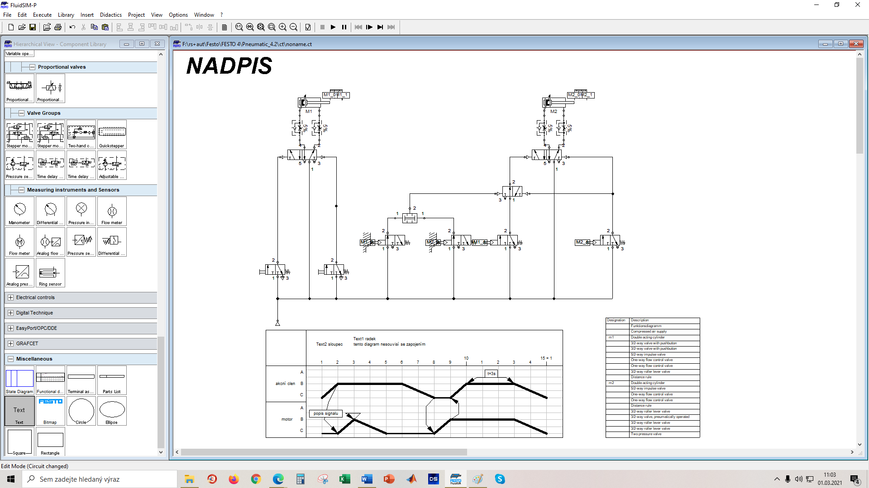

4.3.

Úloha na RS, samostatná práce

10.3.

Můj libovolný průběh a co kde se zapisuje.

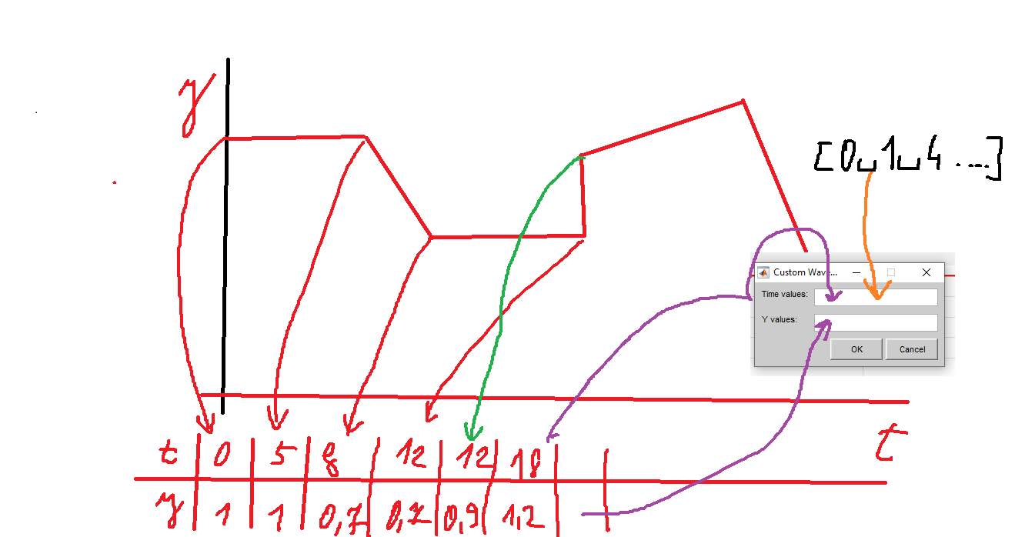

DÚ – moodle u5_rs3kmit, kmitavá RS bude mít 5 kladnou půlvlnu cca5% a 1°bude mít tp cca 4.

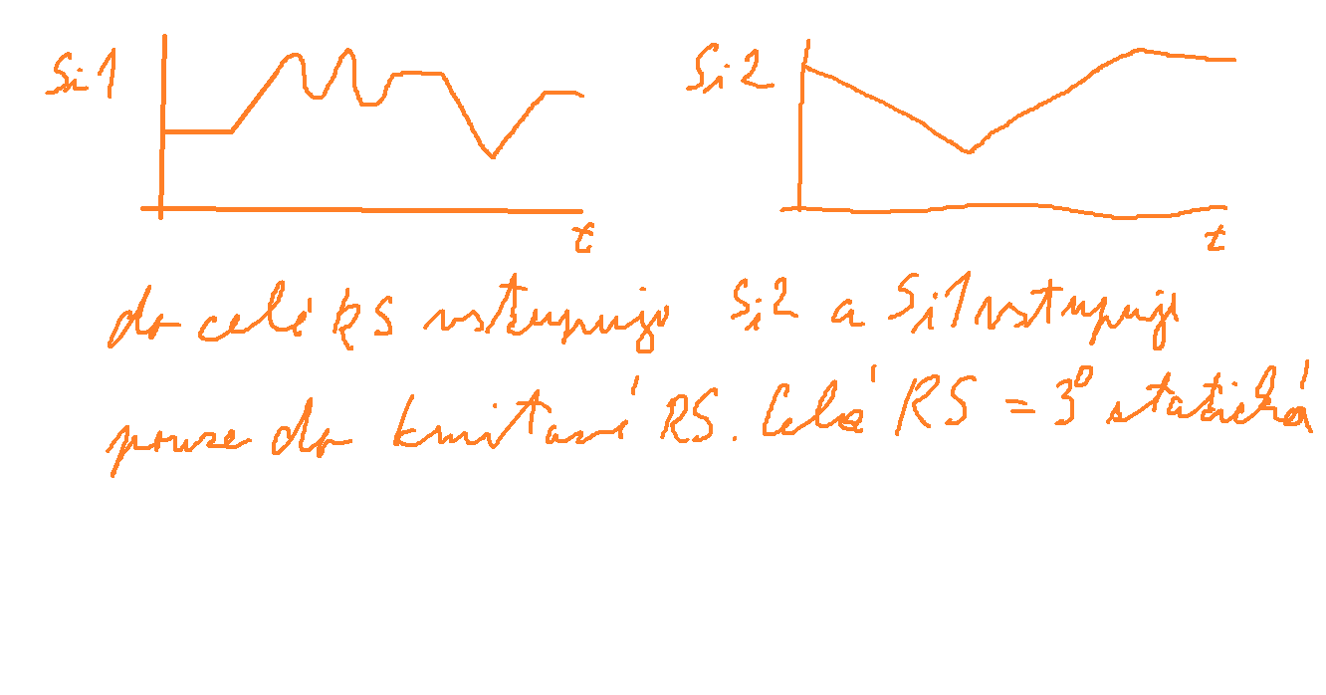

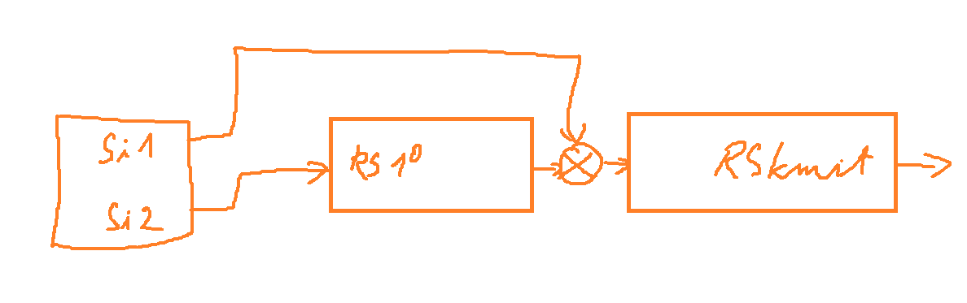

Celková doba t=50. Intervaly a amplitudy si zvolí žák sám.

12.3

Př.1: navrhni 3kapacitní statickou RS na mezi aperiodicity tak, aby ustálená hodnota po jedn. skoku měla hodnotu cca 0,1. Napiš DR RS.

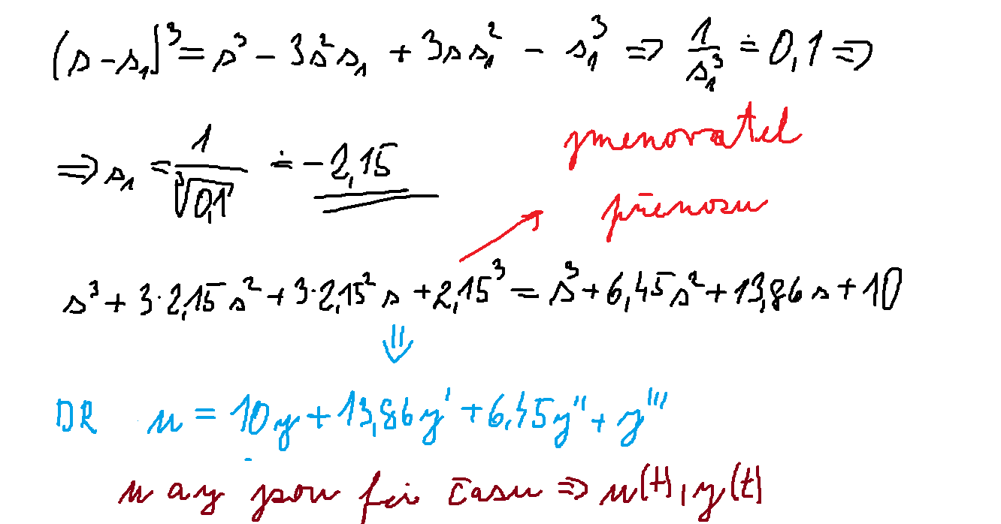

Koeficienty u mocniny závorky si zjistím pomocí pascalova trojúhelníku.

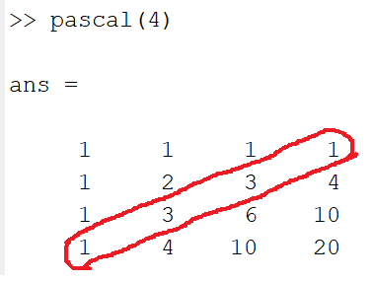

16.3.

Amit – astabilní KO, porovnávací členy

17.3.

Křižovatka

Tabulku doplnit sami

|  |  |  |  |  |  |  |  |  |  |  |
| --- | --- | --- | --- | --- | --- | --- | --- | --- | --- | --- |
| krok | ACH | AOH | AZH | AVC | AVO | AVZ | CHC | CHZ | CVC | CVZ |
| 0 |  | 1 |  |  | 1 |  | 1 |  | 1 |  |
| 1 |  |  | 1 | 1 |  |  | 1 |  | 1 |  |
| 2 |  |  | 1 | 1 |  |  | 1 |  |  | 1 |
| 3 |  |  | 1 | 1 |  |  | 1 |  | 1 |  |
| 4 |  | 1 |  | 1 |  |  | 1 |  | 1 |  |
| 5 | 1 |  |  | 1 |  |  | 1 |  | 1 |  |
| 6 | 1 |  |  | 1 | 1 |  | 1 |  | 1 |  |
| 7 | 1 |  |  |  |  | 1 | 1 |  | 1 |  |
| 8 | 1 |  |  |  |  | 1 |  | 1 | 1 |  |
| 9 |  |  |  |  |  |  |  |  |  |  |
| 10 |  |  |  |  |  |  |  |  |  |  |
| 11 |  |  |  |  |  |  |  |  |  |  |
|  |  |  |  |  |  |  |  |  |  |  |

V tabulce začínáme krokem 5, tzn všichni budou mít červenou.

Regulátory

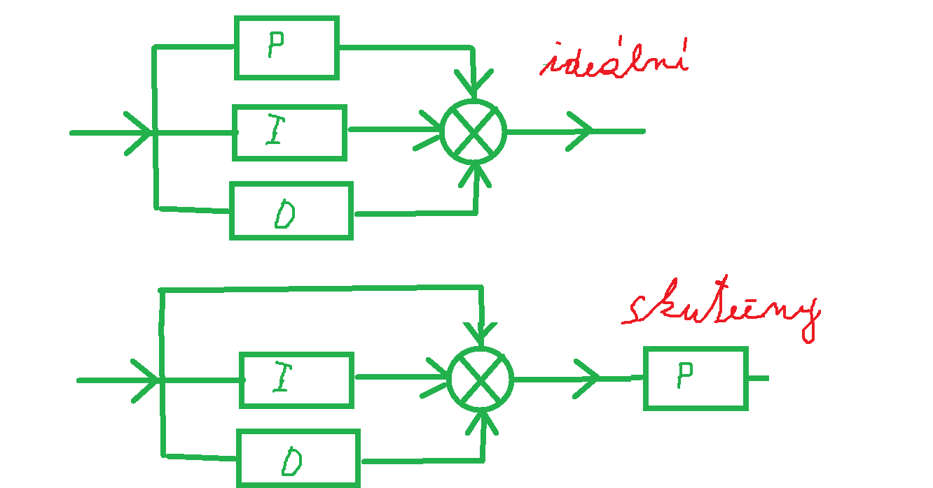

22.3.

fluidsim

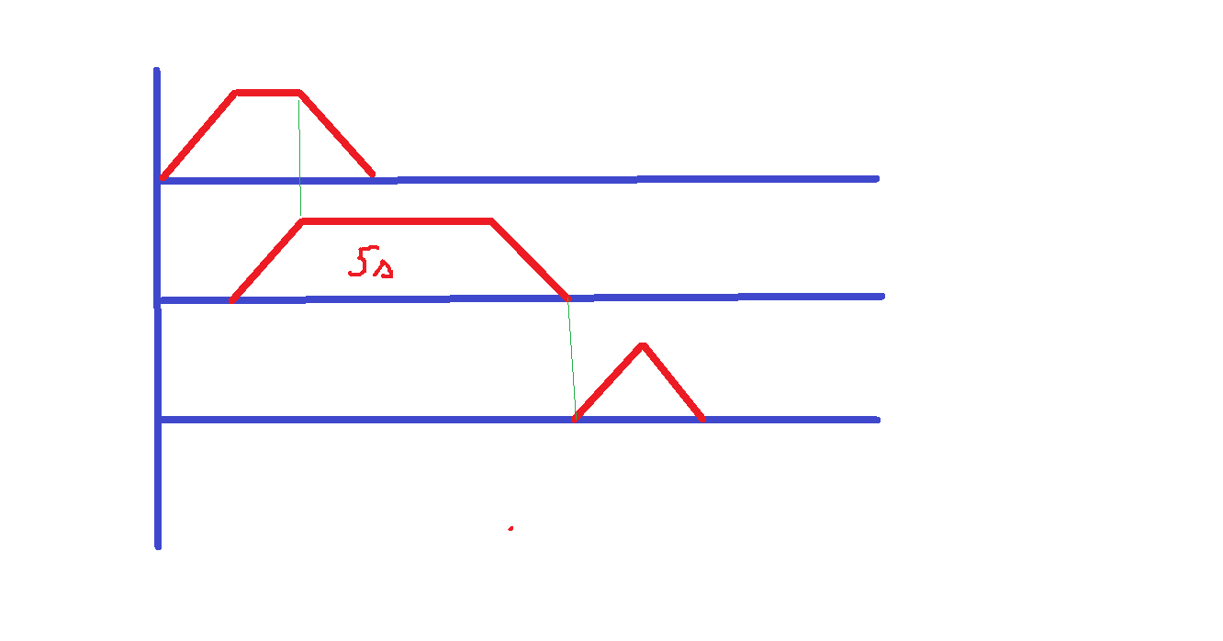

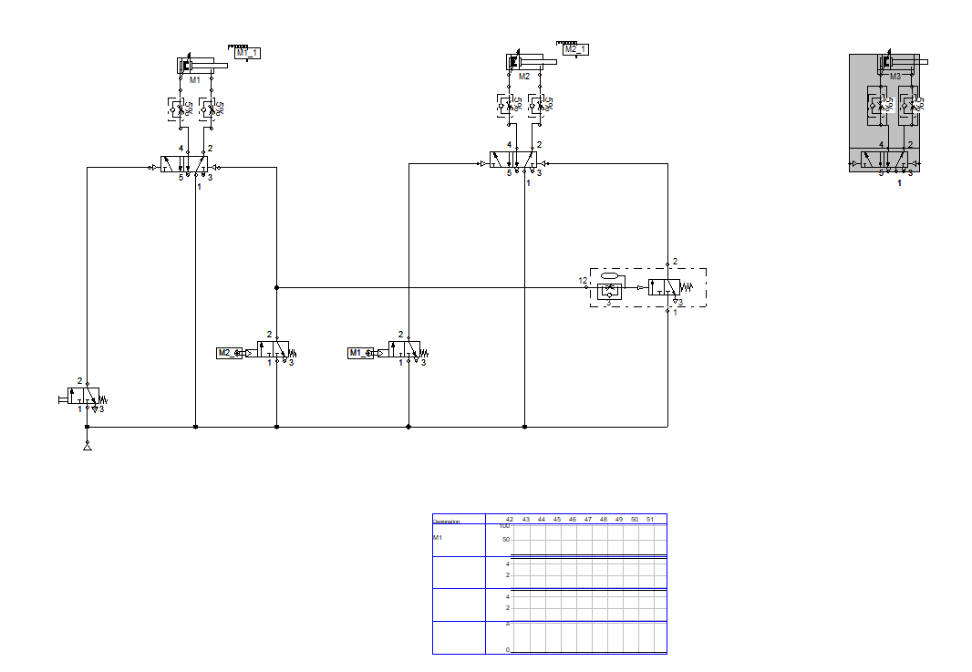

29.3.

Opakování, test.

Danou úlohu budeš řešit teoreticky. Máme zadanou RS a parametry R.

Zjisti - stabilitu RO pro dané parametry, meze stability pro zadané parametry R, závislost výstupního signálu na vstupním.

6.4.

Př.: máme zadáno: uzavřený RO, skutečný R a RS s určitými parametry, průběh vstupního signálu.

Máme zjistit: stabilitu RO, meze a oblast stability, odezvu na vstupní signál, zjisti typ RS.

Řešení:

Některé body se mohou přehodit.

Konstrukce vstupního signálu – builder

Přenos R, obecně a až potom dosadíme za jednotlivé parametry

Přenos RS – RS může být zadána pomocí DR nebo se bude skládat s více dílčích RSi. Bude-li celková DR, tak potom uděláme přenos. Budou-li dílčí DR RS nebo kořeny, tak vytvoříme celkový přenos a z něj odvodíme DR.

Typ RS zjistíme z přenosu nebo DR a to tak, že použijeme příkaz roots – známe-li celkovou DR nebo známe-li přenos, tak použijeme tf2zp. RS bude kmitavá, jestliže kořen bude alespoň jeden komplexně sdružený, na mezi aperiodicity je tehdy, jestliže jsou kořeny mnohonásobné, aperiodická je tehdy, jestliže kořeny jsou různé.

Přenos Fo – tvořen pouze přenosem R a RS. Tento přenos bude tvořen hodnotami z RS a z R použijeme pouze obecné označení jednotlivých složek k0, …

Vytvořit charakteristický polynom N(s) – ten je roven 1+Fo. Po úpravě se jedná o součet čitatele a jmenovatele Fo

Vytvoříme HD – ten se tvoří z N(s).

Stabilitu RO zjistíme, když za koeficienty z R dosadíme konkrétní hodnoty.

Mez stability – určíme pro konkrétní hodnot R – k0, Ti a TD. Budeme-li zjišťovat např. pro TD, tak zjistíme nejmenší subdeterminant, kde budou obsaženy k0 a Ti. Uděláme dvě závislosti - k0=f(Ti) a Ti=f(k0). Obdobně to bude vypadat i pro zbývající hodnoty R. Pro mez stability platí rovnítko a pro určení oblasti stability nám musí platit, že N(s)>0. Nyní můžeme vytvořit graf.

Odezva na vstupní signál – vytvořit signál – viz výše(už pracujeme v simulinku). Vytvoříme RS, tak abychom dostali odezvu na jednotkový skok v jednotkovém tvaru – jeden graf. Tím si ověříme správnost navržené RS. Potom realizujeme uzavřený RO. Do dalších grafů můžeme zobrazit – e a u. Hlavní graf bude tvořen dvěma průběhy – vstupní signál a odezva RO na něj.

8.4.

Zadání: železniční přejezd

Technologické schéma:

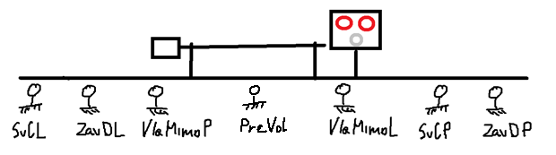

Kolejový obvod a jeho signály

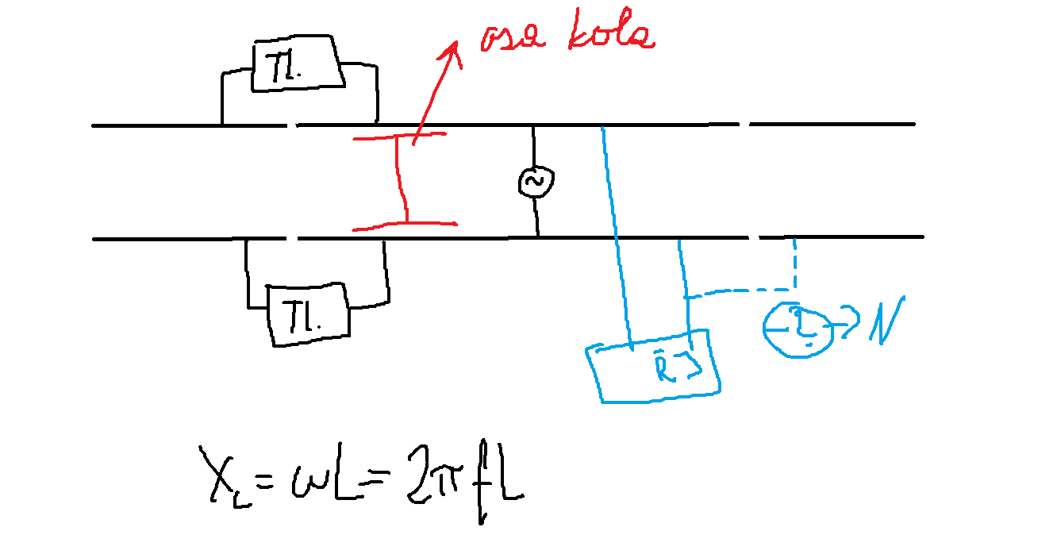

12.4.

Příjezd levá strana

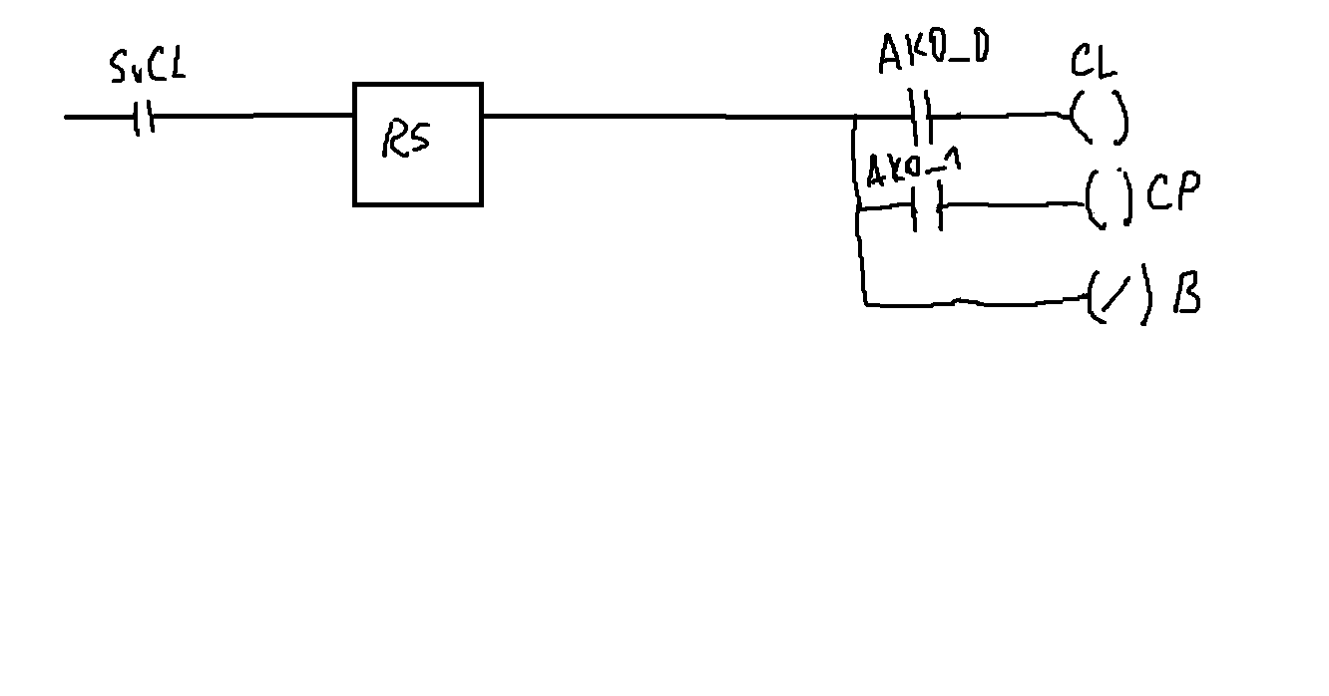

Závora se spouští

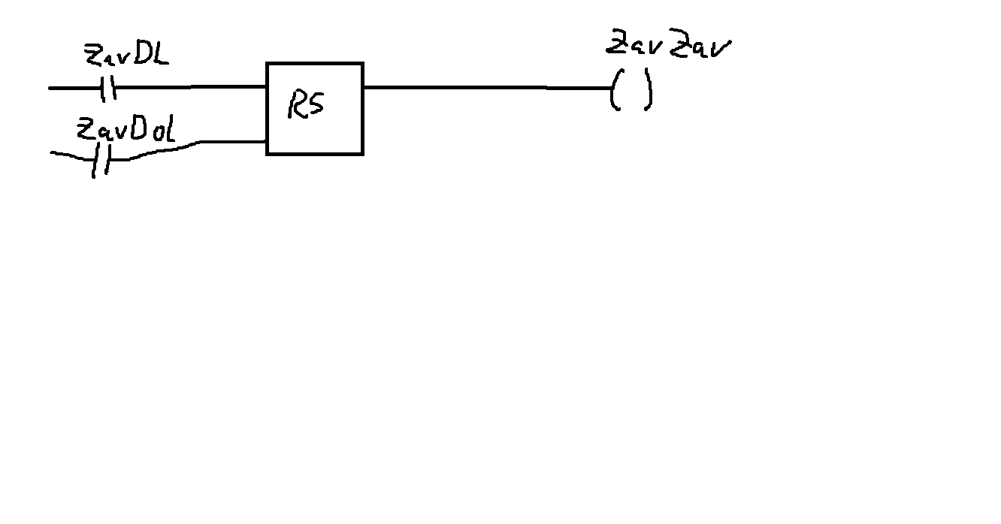

Závora otevírá

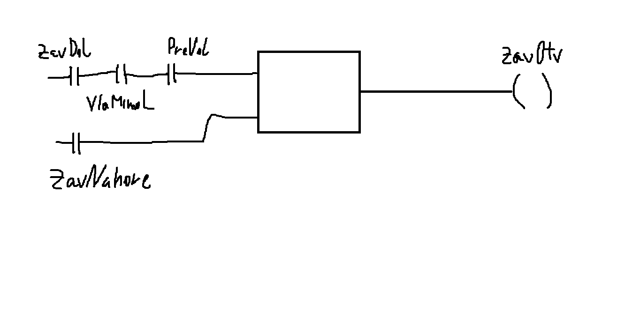

14.4.

vrtačka

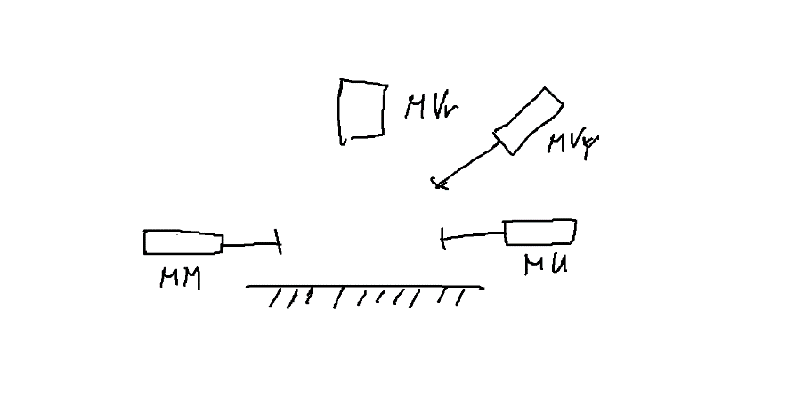

1. MM – 1,
2. MU – 1,
3. MM – 0,
4. MVr -1,
5. MVr – 0,
6. MU – 0
7. MVy -1
8. MVy – 0

Technologické schéma doplnit o koncové spínače.

15.4.

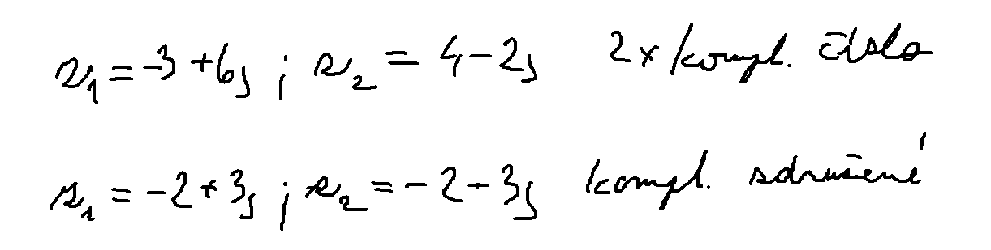

16.4.

Tech. schéma

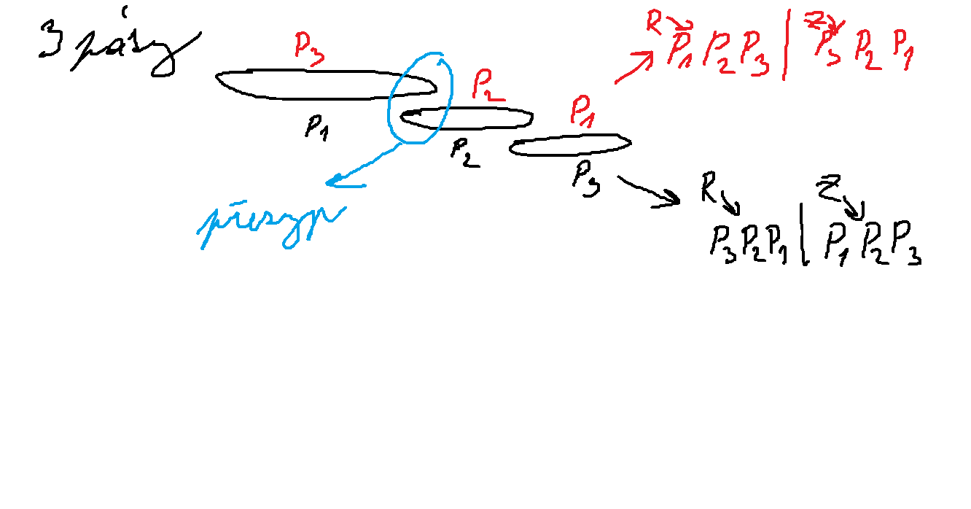

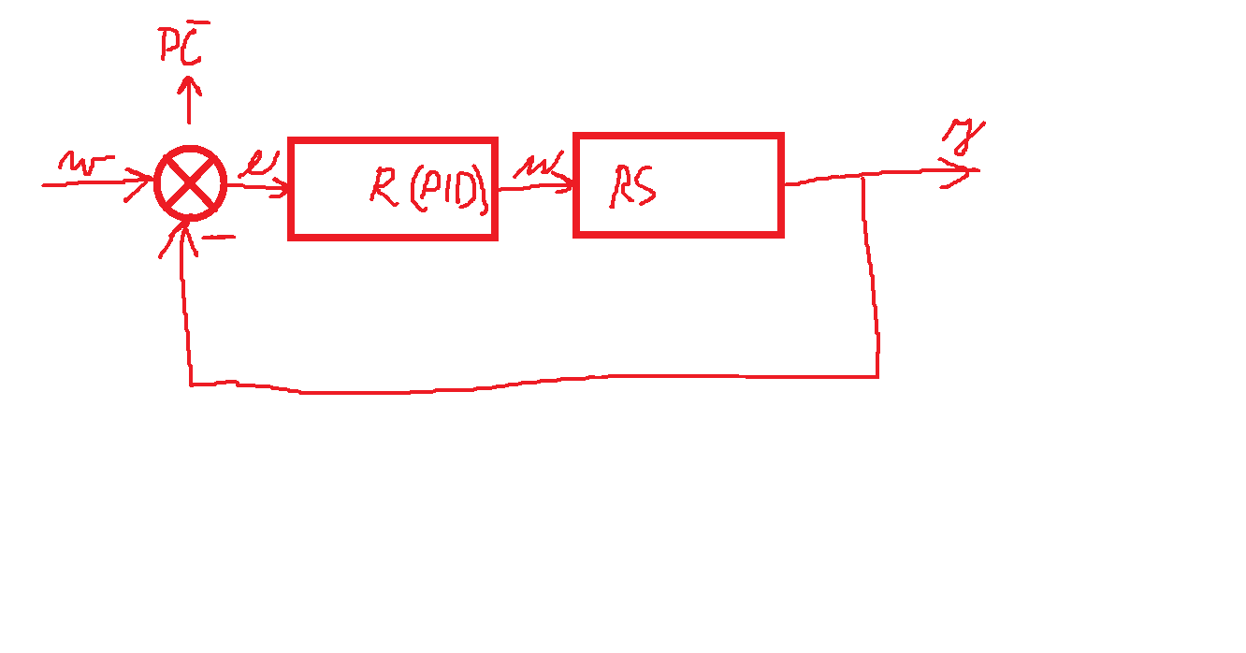

Popis činnosti:

Pásy – jak se spouští a jak se zastavují.

RO – popis vlastností P, I a D složky R a popis RS – statická a astatická, kapacity – řád - stupeň.

19.4.

Konzultace – DS, ML,

